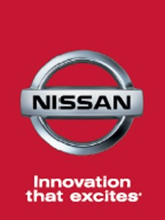
Компания Nissan Manufacturing Rus объявляет конкурс на позицию «Специалист по производственному контролю».

СПЕЦИАЛИСТ ПО ПРОИЗВОДСТВЕННОМУ КОНТРОЛЮ
Обязанности:
- Поддержка внедрения инженерных изменений согласно приоритетам и стандартам отдела.
- Контроль перечня материалов.
- Поддержка в ведении проектов по запуску новых моделей и модельных событий.
- Поддержка в ведении проектов по локализации.
- Поддержка систем и баз отдела.
Требования:
- Знание ПК на уровне продвинутого пользователя (MS Excel, MS Access).
- Владение английским языком на уровне не ниже Upper-Intermediate.
- Аналитические способности.
Условия:
- Официальное оформление
- Офисный график работы
- Компенсация питания.
- Корпоративная развозка.
Опыт работы не обязателен.
График работы: 5/2 полный рабочий день с 8:00 -17:00
Для участия в конкурсе необходимо направить свое резюме/анкету на почту: mguseva@nissan.ru

